ICS

CCS

|  |
| --- |
|  |

DB11

北京市地方标准

DB11/T XXXX—XXXX

|  |
| --- |
|  |

XXXX -XX- XX发布

XXXX - XX - XX实施

北京市市场监督管理局 发布

“多杆合一”建设与管理规范

Multi-pole integration construction and management standards

|  |
| --- |
| （征求意见稿） |
|  |

目  次

前  言 II

1 范围 1

2 规范性引用文件 1

3 术语和定义 2

4 总体要求 3

4.1 一般要求 3

4.2 多杆合一 3

4.3 多箱合一 4

5 智慧多功能杆及配套设施 4

5.1 智慧多功能杆杆体 4

5.2 挂载设备 6

5.3 综合箱 8

6 供配电与防雷接地 8

6.1 基本规定 9

6.2 供配电系统 9

6.3 防雷接地系统 9

7 网络技术 10

7.1 基本规定 10

7.2 专用网络 10

7.3 网络安全 11

8 综合管道 11

8.1 基本规定 11

8.2 管道及容量 11

9 施工及验收要求 12

9.1 施工要求 12

9.2 验收要求 13

10 运维要求 14

10.1 运维组织和机制 14

10.2 日常巡检要求 14

10.3 故障及应急处理 15

10.4 档案及数据管理 15

附　录　A （资料性） 主要挂载功能为母杆的合杆示意图 16

附　录　B （资料性） 智慧多功能杆分类示意图 17

参考文献 19

前  言

本文件按照GB/T 1.1—2020《标准化工作导则 第1部分：标准化文件的结构和起草规则》的规定起草。

本文件由北京市城市管理委员会提出并归口。

本文件由北京市城市管理委员会组织实施。

本文件起草单位：

本文件主要起草人：

“多杆合一”建设与管理规范

1. 范围

本文件规定了多杆合一建设与管理的总体要求、智慧多功能杆及配套设施、供配电与防雷接地、网络技术、综合管道、施工及验收要求和运维要求。

本文件适用于城市道路新建、改建、扩建、大修以及环境整治提升等多杆合一项目。

1. 规范性引用文件

下列文件中的内容通过文中的规范性引用而构成本文件必不可少的条款。其中，注日期的引用文件，仅该日期对应的版本适用于本文件；不注日期的引用文件，其最新版本（包括所有的修改单）适用于本文件。

GB/T 4208 外壳防护等级（IP代码）

GB/T 12325 电能质量 供电电压偏差

GB/T 13955 剩余电流动作保护装置安装和运行

GB 14886 道路交通信号灯设置与安装规范

GB/T 18802.12 低压电涌保护器(SPD) 第12部分:低压配电系统的电涌保护器 选择和使用导则

GB/T 18802.22 低压电涌保护器 第22部分:电信和信号网络的电涌保护器 选择和使用导则

GB/T 20269 信息安全技术 信息系统安全管理要求

GB/T 20270 信息安全技术 网络基础安全技术要求

GB/T 20282 信息安全技术 信息系统安全工程管理要求

GB/T 22239 信息安全技术 网络安全等级保护基本要求

GB/T 40994 智慧城市 智慧多功能杆 服务功能和运行管理规范

GB 50009 建筑结构荷载规范

GB 50017 钢结构设计标准

GB 50052 供配电系统设计规范

GB 50054 低压配电设计规范

GB 50057 建筑物防雷设计规范

GB/T 50065 交流电气装置的接地设计规范

GB 50202 建筑地基基础工程施工质量验收标准

GB 50204 混凝土结构工程施工质量验收规范

GB 50205 钢结构工程施工质量验收规范

GB 50217 电力工程电缆设计规范

GB 50254 电气装置安装工程低压电器施工及验收规范

GB 50289 城市工程管线综合规划规范

GB 50300 建筑工程施工质量验收统一标准

GB 50343 建筑物电子信息系统防雷技术规范

GB 50373 通信管道与通信工程设计标准

GB/T 50502 建筑工程施工组织设计规范

GB 50689 通信局（站）防雷与接地工程设计规范

GB 50838 城市综合管廊工程技术规范

GB/T 50903 市政工程施工组织设计规范

GB 51158 通信线路工程设计规范

GB 55001 工程结构通用规范

CJJ 45 城市道路照明设计标准

CJJ 89 城市道路照明工程施工及验收规程

CJ/T 527 道路照明灯杆技术条件

GA/T 489 道路交通信号控制机安装规范

GA/T 652 公安交通管理外场设备基础设施施工通用要求

GA/T 1047 道路交通信息监测记录设备设置规范

YD/T 5132 移动通信钢塔桅结构工程验收规范

DB11/T 493.3 道路交通管理设施设置规范 第3部分:道路交通信号灯

DB11/T 776 道路智能化交通管理设施设置要求

DB11/T 1876 城市道路照明设施运行维护规范

1. 术语和定义

下列术语和定义适用于本文件。



多杆合一 multi-pole integration

以路灯杆、交通设施杆为主杆，对道路内各类杆体、设备、机箱、管线及检查井等进行集约化整合的系统工程。



智慧多功能杆 intelligent multifunctional pole

由杆体、综合箱和综合管道组成，与系统平台联网，挂载各类设施设备，提供城市管理与智慧化服务的系统装置。

多箱合一 multi-box integration

除需要独立设置的大型电力箱体、通信箱体之外，将安全防范、交通管理、城市管理等路侧配套设备所需箱体进行高度整合，实现合舱管理，统一维护。

杆箱合一 Pole box integration

以智慧多功能杆的杆体为主体，对挂载设备的配套箱体以及相关设备高度整合到杆体底部位置，实现一体化运维管理。

综合箱 multifunctional box

为智慧多功能杆杆体上各类挂载设施的控制装置和配套设备提供安装舱位，可提供供电、供网、接地、布线等服务设置的箱体。

注：按照设置位置的不同，可分为位于与智慧多功能杆合杆的机箱和单独设置的独立综合箱。



杆体 pole

由杆身、横臂、基础等部分组成，作为挂载设备的安装载体。

母杆 main pole

杆体整合中承担主导功能的杆体，主要为路灯杆和交通设施杆。

1. 总体要求
   1. 一般要求
      1. 多杆合一建设应结合道路实际，综合考虑安全性、合规性和整体美观协调，对各类杆体、设备、机箱进行集约化整合。
      2. 智慧多功能杆及配套设施应为未来拟挂载设备合理预留一定的荷载、接口、机箱舱位和管孔等。
      3. 多杆合一建设应和其它道路设施等统筹设计，风格、造型、色彩等应与道路环境景观整体协调。
      4. 多杆合一建设应具有前瞻性、科学性、经济性，与道路新建、改扩建及大修、架空线入地、环境整治提升等工程同步开展，避免后期重复投入。
   2. 多杆合一
      1. 遵循能合则合原则，按照路灯杆、交通设施杆的优先顺序选择母杆，用“多箱合一”、“杆箱合一”等技术措施，对各类杆体、设备、机箱等进行集约化整合，合杆示意图见附录A。
      2. 多杆合一建设宜整合的各类杆体及挂载设备，见表1。

表1 多杆合一建设宜整合的各类杆件及挂载设备汇总表

|  |  |  |
| --- | --- | --- |
| 序号 | 宜整合杆体 | 对应挂载设备 |
| 1 | 照明设备杆 | 照明灯具、照明控制器 |
| 2 | 交通信号控制设备杆 | 机动车信号灯、方向指示信号灯、闪光警告信号灯、非机动车信号灯、人行横道信号灯、道路交通流检测设备、车道信号灯、道口信号灯 |
| 3 | 交通违法监测记录设备杆 | 闯红灯自动记录设备、机动车违法停车自动记录设备、机动车超速监测记录设备、人行横道道路交通安全违法行为监测记录设备以及逆行、闯单行线、占用专用道路等交通违法监测设备 |
| 4 | 道路交通标志杆 | 禁令标志、指示标志、警告标志、指路标志、旅游区标志、告示标志、辅助标志 |
| 5 | 公共交通客运标志杆 | 城市轨道交通导向标志、城市公共汽电车车站导向标志、综合客运枢纽（站）交通导向标志 |
| 6 | 专用设备杆 | 视频监控设备、路侧单元（RSU）、激光雷达、毫米波雷达 |
| 7 | 网络通信设备杆 | 移动通信基站、专网通信设备 、公共WLAN |
| 8 | 公共标识杆 | 巷地名标志、公共厕所标志、公共厕所导向标志 |
| 9 | 其他杆体 | 环境监测、气象监测、城市管理、景观花篮、灯笼灯饰、道旗等涉及的其他挂载设备 |

* + 1. 应按照多杆合一要求，对各类杆体、挂载设备、机箱、配套管线等进行集约化设计，满足照明、交通、安防、环保、通信等多方面需求。
    2. 杆件与挂载设备合杆后，应不影响其照明、交通、监控、通信、指示等功能，且结构安全。
    3. 对有特殊建设管理要求的设施，可按需设置独立杆。
  1. 多箱合一
     1. 综合箱中可整合机箱包括治安监控、交通监控、光缆交接和无线通信等设备的配套机箱。具备条件的杆体和综合箱应优先考虑“杆箱合一”，进行一体化设计。
     2. 综合箱中同行业、同电压等级机箱应优先整合，并满足相关技术标准要求。经论证不具备合箱条件的机箱可独立设置。
     3. 当杆体挂载功能较多时，应单独设置综合箱。
     4. 综合箱安装应避开化学腐蚀及剧烈振动等潜在危险的环境，必要时应采取防腐措施，通风应良好。
     5. 综合箱宜考虑小型化、隐蔽化、景观化，应具备防水、防尘、防盗功能，箱体防护等级应不低于IP55，应符合GB/T 4208的要求。
     6. 综合箱基础底部应具有防浸水措施。当设置在地势低洼处时，应抬高基础并应采取防水、排水措施。
     7. 智慧多功能杆、综合箱及配套设施宜采用新材料、新工艺和新技术，减小智慧多功能杆杆径和箱体体积。

1. 智慧多功能杆及配套设施
   1. 智慧多功能杆杆体
      1. 杆体组成
         1. 智慧多功能杆杆体一般由主杆、副杆、横臂、灯臂、卡槽、机箱等组成，示意图见图1。

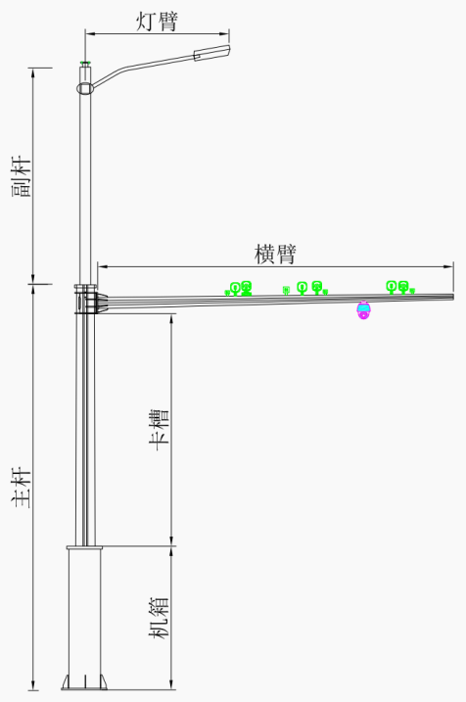

图1 智慧多功能杆杆体组成示意图

* + - 1. 主杆垂直于地面，与基础可靠连接，是用于支撑副杆、横臂、灯臂以及其他功能性部件、挂载设备的杆体结构件。
      2. 副杆安装于智慧多功能杆主杆上部，是承载挂载设备的载体。
      3. 横臂横向安装于智慧多功能杆主杆侧面，是横向水平承载挂载设备、线缆设施的载体。
      4. 卡槽是用于固定挂载设备的标准结构装置，一般为C形或者其他截面形式。
      5. 灯臂安装于副杆上，是承载照明设施的载体。
      6. 机箱位于智慧多功能杆下部，主要为挂载设备的配套设备提供安装空间，宜分舱设置。
      7. 宜在杆体的相应位置预留出线孔，方便挂载设备的供电和通信布线，出线孔应采用塞子封堵。
    1. 杆体分类
       1. 智慧多功能杆根据主要挂载设备的服务功能和类型分为7类，示意图见附录B。
       2. A类智慧多功能杆主要挂载道路照明设备、道路交通信号灯；杆体预留管线接口、挂载空间，基础预留结构荷载，其他设施可根据需要挂载。
       3. B类智慧多功能杆主要挂载道路照明设备、视频监控设备；杆体预留管线接口、挂载空间，基础预留结构荷载，其他设施可根据需要挂载。
       4. C类智慧多功能杆主要挂载道路照明设备、大中型指路标志、分向行驶车道标志等设施；杆体预留管线接口、挂载空间，基础预留结构荷载，其他设施可根据需要挂载。
       5. D类智慧多功能杆主要挂载道路照明设备、小型指示标志等设施；杆体预留管线接口、挂载空间，基础预留结构荷载，其他设施可根据需要挂载。
       6. E类智慧多功能杆主要挂载道路照明设备；功能预留，可挂载小型设施设备。
       7. F类智慧多功能杆主要挂载道路交通信号灯、视频监控设备、小型交通标志，其他设施可根据需要挂载。
       8. G类智慧多功能杆主要挂载道路照明设备；杆体预留管线接口、挂载空间，基础预留结构荷载，其他设施可根据需要挂载。
    2. 布设要求
       1. 智慧多功能杆布设应与城市功能分区、建设用地布局和道路功能等级相适应，应满足整体布局、功能齐全、点位控制、景观协调的总体要求。
       2. 智慧多功能杆布设应以主要挂载设备的点位要求进行控制，按照先路口、再路段的顺序布设，合理调整杆件间距，整体布局设计，杆件布设应满足挂载设备设施的功能要求。
       3. 结合道路改建、扩建、大修以及环境整治提升等多杆合一项目应充分考虑母杆布设点位，现状道路横断面、地下管线和道路空间利用等情况进行确定。在具备条件的情况下，局部改造更新的智慧多功能杆宜与现状主要杆体保持轴线对齐。在保证安全的情况下，合理利用现状杆体和基础。
       4. 智慧多功能杆布设宜综合考虑挂载设施的覆盖间距要求，结合路灯杆、交通设施杆的布设间距要求，宜合理均匀分布。
    3. 杆体结构
       1. 智慧多功能杆结构应满足功能和安全性的要求，并保证足够的强度、刚度和稳定性。
       2. 智慧多功能杆结构形式应考虑美观的要求，结构的尺寸应按相关行业领域内的现行标准要求计算确定。
       3. 智慧多功能杆设计荷载按GB 50009、GB 50017等规范中相关规定取值，结构设计使用年限应不小50年，结构安全等级为一级。
       4. 杆体防护等级不低于IP55。
       5. 智慧多功能杆结构地基基础设计前宜进行岩土工程勘察。
       6. 智慧多功能杆结构的荷载与作用取值，宜按现行国家标准GB 55001、GB 50009执行，专门领域内的荷载与作用取值应按相关行业领域内的现行标准执行。智慧多功能杆应按50年重现期确定基本风压，且基本风压不得小于0.45kN/m2。
       7. 杆体荷载除集成现有功能设备荷载外，还应适当增加冗余荷载设计，保证后期功能扩展承重需求。
       8. 杆体利旧情况下，应对原有杆体建设和运营资料进行充分调研，掌握拟利用杆体的现状，充分考虑挂载需求，按相关国家、行业和地方标准规定进行检验、检测和鉴定，并出具鉴定报告，根据鉴定结果适当进行加固和防腐处理。
       9. 杆体利旧情况下，应保证杆体有足够的强度、刚度、整体稳定性、局部稳定性，相关指标应满足相关国家标准、规范、规程要求。
  1. 挂载设备
     1. 一般要求
        1. 智慧多功能杆应支持多种设备的挂载，挂载设备可包括但不限于本文件所提及的设备类别。
        2. 挂载设备的选配应满足城市道路服务功能和智慧多功能杆应用场景的需求，性能指标应符合相关标准、规范的要求。
        3. 挂载设备通过连接件与杆体连接，连接件宜采用滑槽、法兰、抱箍等方式，满足稳固、耐用、易装、防盗的要求。连接件应采用不锈钢或经过防腐处理的材质。
        4. 挂载设备的外观、颜色宜与杆体、灯具和机箱的设计风格协调一致、美观大方，并做到小型化、轻量化、减量化。
        5. 挂载设备布局应避免设备之间相互干扰，保证各设备正常运行，满足数据采集、传输的准确性和安全性。
        6. 挂载设备与杆体的连接应满足安全、稳固、美观的要求，配置挂载设备的横臂半径及荷载应符合现行标准的相关规定。
        7. 挂载设备安装位置应能满足功能覆盖范围的要求。
        8. 根据挂载设备的类型和功能，宜采用以下四个层次分层配置：
           1. 第一层：高度0m～2.5m，适用市政供配电设备、USB接口充电、一键呼叫、信息交互设备信息交互（触摸）屏、杆体机箱、检修门等设备；
           2. 第二层：高度2.5m～5.5m，适用公共WLAN、公安视频监控设备、指示标志（小型）、旅游区标志（小型）、主动发光标志（小型）、警告标志、禁令标志、告示标志、城市轨道交通导向标志、城市公共汽电车车站导向标志、综合客运枢纽（站）交通导向标志、巷地名标志、公共厕所标志、公共厕所导向标志、非机动车信号灯、人行横道信号灯、道口信号灯、机动车超速监测记录设备、人行横道道路交通安全违法行为监测记录设备、广播扬声器、网络音柱、信息发布屏、停车诱导显示屏、停车诱导显示牌、WiFi嗅探设备、景观花篮、道旗等设备，应符合GB 14886、GA/T 489、DB11/T 493.3、DB11/T 776和GA/T 1047中的相关规定；
           3. 第三层：高度5.5m～8.0m，适用指路标志、旅游区标志、主动发光标志、公安视频监控设备、机动车信号灯、方向指示信号灯、闪光警告信号灯、道路交通流检测设备、车道信号灯、交通视频监视设备、交通流信息采集设备、交通事件检测设备、闯红灯自动记录设备、机动车违法停车自动记录设备、（逆行、闯单行线、占用专用道路等）交通违法监测设备、道路车辆智能监测记录设备、道路交通诱导可变信息标志、路面结冰前端采集设备、气象传感器、环境传感器、路侧单元（RSU）、激光雷达、毫米波雷达等设备，应符合GB 14886、GA/T 489、DB11/T 493.3、DB11/T 776和GA/T 1047中的相关规定；
           4. 第四层：高度8.0m以上，适用照明灯具、照明控制器、公安视频监控设备、移动通信基站、环境传感器、气象传感器、太阳能板、风力发电设备等设备。
     2. 挂载设备应根据功能配置挂载于智慧多功能杆杆体的不同部位，挂载位置见表2。

表2 挂载设备与智慧多功能杆杆件部件配置表

|  |  |  |  |  |  |  |
| --- | --- | --- | --- | --- | --- | --- |
| 序号 | 主要挂载设备 | | | 杆件部件 | | |
| 主杆 | 副杆 | 横臂 |
| 1 | 照明设备 | 照明灯具、照明控制器 | | ○ | ○ | ○ |
| 2 | 网络通信设备 | 移动通信基站、专网通信设备 | | -- | ● | -- |
| 公共WLAN、光纤线缆 | | ○ | ○ | ○ |
| 3 | 安全防范设备 | 视频监控设备 | | ○ | -- | ○ |
| 4 | 道路交通标志 | 禁令标志、指示标志、警告标志、指路标志、旅游区标志、告示标志、辅助标志 | | ○ | -- | ○ |
| 5 | 公共交通客运标志 | 城市轨道交通导向标志、城市公共汽电车车站导向标志、综合客运枢纽（站）交通导向标志 | | ○ | -- | ○ |
| 6 | 公共标识 | 巷地名标志、公共厕所标志、公共厕所导向标志 | | ● | -- | -- |
| 7 | 智能交通管理设备 | 交通信号控制设备 | 机动车信号灯、方向指示信号灯、闪光警告信号灯 | ○ | -- | ○ |
| 非机动车信号灯 | ○ | -- | ○ |
| 人行横道信号灯 | ● | -- | -- |
| 道路交通流检测设备 | -- | -- | ● |
| 车道信号灯 | -- | -- | ● |
| 道口信号灯 | ○ | -- | ○ |
| 交通视频监视设备 | 视频监视前端设备 | -- | -- | ● |
| 交通流信息采集设备 | 交通流信息采集前端设备 | -- | ○ | ○ |
| 交通事件检测设备 | 交通事件检测前端设备 | ○ | -- | ○ |
| 交通违法监测记录设备 | 闯红灯自动记录设备、机动车违法停车自动记录设备 | -- | -- | ● |
| 机动车超速监测记录设备 | ○ | -- | ○ |
| 人行横道道路交通安全违法行为监测记录设备 | ○ | -- | ○ |
| 逆行、闯单行线、占用专用道路等交通违法监测设备 | -- | -- | ● |
| 机动车缉查布控设备 | 道路车辆智能监测记录设备 | -- | -- | ● |
| 机动车电子标识应用设备 | 读写设备 | ○ | -- | ● |
| 交通信息发布设备 | 道路交通诱导可变信息标志 | -- | -- | ● |
| 路面结冰监测设备 | 路面结冰前端采集设备 | ○ | -- | ○ |
| 8 | 气象监测设备 | 气象传感器 | | -- | ○ | ○ |
| 9 | 积涝监测设备 | 水位自动监测仪器 | | ○ | -- | ○ |
| 10 | 环境监测设备 | 环境传感器 | | -- | ○ | ○ |
| 11 | 信息发布设备 | 信息发布屏、信息交互设备、广告灯箱 | | ● | -- | -- |
| 12 | 能源供配设备 | 市政供配电设备、电动汽车充电桩、电动自行车充电桩、USB接口充电 | | ● | -- | -- |
| 太阳能板、风力发电设备 | | ○ | ○ | -- |
| 13 | 智能停车设备 | 停车诱导显示屏、停车诱导显示牌 | | ○ | -- | ○ |
| 14 | WiFi 嗅探设备 | | | ○ | ○ | ○ |
| 15 | 无线电监测设备 | | | ○ | ○ | ○ |
| 16 | 自动驾驶设备 | 路侧单元（RSU）、激光雷达、毫米波雷达 | | ○ | ○ | ○ |
| 17 | 公共广播设备 | 广播扬声器、网络音柱 | | ○ | ○ | -- |
| 18 | 一键呼叫设备 | | | ● | -- | -- |
| 19 | 地下管廊监测设备、井盖智能终端设备 | | | ● | -- | -- |
| 20 | 市政基础设施监控设备 | | | ● | -- | -- |
| 21 | 通信网关 | | | ● | -- | -- |
| 22 | 景观装置 | 景观花篮、灯笼灯饰、道旗等 | | ● | -- | -- |
| 注：“●”代表宜挂载于该部件上；“○”代表可根据需求挂载于该部件上；“--”代表不宜挂载于该部件上。 | | | | | | |

* 1. 综合箱
     1. 综合箱应优先考虑“杆箱合一”原则，独立综合箱宜设置在道路路口，宜具备智慧化管理功能。
     2. 综合箱应根据挂载设备需求，舱体内应分舱设计，强弱电电缆（线）分开敷设，并应预留挂载设备扩展配件接口的安装空间，每个舱位均应预留穿线管孔、安装支架及接地装置等。
     3. 箱体表面应进行防粘贴处理，宜采用无色透明材料。综合箱设计应具备承受各种气候环境的能力，包括雨、雪、冰雹、风、冰、雷电、电磁兼容及太阳辐射等。
     4. 综合箱应统一供电，综合箱配电系统应具有短路保护、过负荷保护和漏电保护功能，并符合GB 50054的相关要求。
     5. 综合箱内应设置告警及漏电保护，应设置集中接地端子排，接地端子排应符合现行国家标准GB 50057的要求。

1. 供配电与防雷接地 
   1. 基本规定 
      1. 智慧多功能杆用电负荷宜按国家标准执行，负荷等级为三级负荷，城市中的重要道路、交通枢纽及人流集中的广场等区段的用电负荷可为二级负荷。其它搭载设备应根据中断供电造成的影响及损失，合理确定负荷等级。不同等级负荷的供电要求应符合现行国家标准GB 50052的规定。
      2. 智慧多功能杆配电系统应统一设计，综合考虑沿线道路照明、监控、交通等多种杆体和机箱设施以及其他用电设施的近期和远期供电需求。
      3. 配电系统宜采用放射式和树干式相结合的接线方式，多个综合箱采用树干式接线，且数量不宜超过5个，智慧多功能杆至终端用电设备配电系统采用放射式接线。
      4. 智慧多功能杆上设备应按设备性质和用途分回路配电，每个回路分别设置空气断路器，空气断路器宜设置在杆体底座设备检修门处，维修相关设备时只需断开相应的空气断路器，无需断电影响其他设备运行。空气断路器应根据安装设备数量要求配置，对于后期可能加装的设备应预留空气断路器或导轨，满足一定可拓展需求。
      5. 系统电源应确保各用电负荷的电能质量，应符合现行国家标准GB 50052的规定。
   2. 供配电系统
      1. 市政电力可以满足供电要求时，应优先采用市政电力供电；作为市政电力正常供电中断时的应急补充，综合箱可预留外接备用电源接口。
      2. 智慧多功能杆的供配电设计应符合GB 50052、GB 50054和 CJJ 45中相关规定，照明供电线路应与其他设备配电线路分开。
      3. 智慧多功能杆供电容量设计应综合考虑近期和远期各挂载设备的总用电负荷，单个智慧多功能杆的用电负荷不宜低于1.5kW。
      4. 智慧多功能杆配电系统应具有短路保护和过负荷保护及接地故障保护，并应符合GB 50054的规定。各单相回路应单独进行控制和保护。各类挂载设备应设有单独保护装置。
      5. 智慧多功能杆上挂载设备的电源宜统一接入、统一管理，支持远程控制和断电保护，多路配电，具备分路计量、分路开关控制等功能。
      6. 供电负荷宜三相平衡，最大相负荷不宜超过三相负荷平均值的115%，最小相负荷不宜小于三相负荷平均值的85%。
      7. 供电系统正常运行时，综合箱至末端智慧多功能杆挂载设施进线端的电压降应不大于5%。
      8. 供电电缆敷设应符合GB 50217中的相关规定，每管宜敷设1根电缆，同一类用电设施电缆每管（含子管）敷设不多于3根。
      9. 智慧多功能杆照明宜采用单灯控制技术，实现路灯联网监控。
      10. 直流供电系统配电保护应按保护要求和直流特性选择相应保护电器。
      11. 直流供电系统的安全防护应设置过电流保护、电击防护、热效应防护和过电压防护。
   3. 防雷接地系统 
      1. 智慧多功能杆接地应符合CJJ 89的规定，其重复接地电阻不应大于4Ω。
      2. 杆体各部件之间、杆体与基础之间应连接稳固形成电气通路。综合箱、智慧多功能杆及搭载的配套设施的电气保护接地、防雷接地和工作接地共用接地装置，系统接地电阻不应大于1Ω。
      3. 智慧多功能杆电气设备可触及的金属部分均应严格按照要求做接地安全保护并符合GB/T 13955和GB 50054中的相关规定，防雷接地应符合GB 50343中的相关规定。
      4. 智慧多功能杆设置接闪装置时，接闪装置应与引下线可靠连接成电气闭合通路。金属灯杆应与接闪装置可靠焊接，且所有金属部件应做等电位联结，应与接地装置可靠焊接，并应符合GB 50057相关规定。
      5. 智慧多功能杆电气设备可触及的金属部分均应严格按照要求做接地故障保护，接地应符合GB/T 50065、GB 50689的规定。宜优先利用基础钢筋为自然接地体，当接地电阻无法满足要求时，需增加人工接地体。
      6. 智慧多功能杆配电系统的接地形式应采用TT系统或TN-S系统，当采用TT系统时，应采用剩余电流保护器作间接接触防护；当采用TN-S系统时，若熔断器或断路器不能满足间接接触防护要求，应设置剩余电流保护器进行防护。
      7. 智慧多功能杆的电源应设置电涌保护装置（SPD），浪涌保护装置的选择和布设应按GB/T 18802.12以及GB/T 18802.22执行。
      8. 设有信息设备的杆件内应布设等电位端子排，杆体、横臂、底座等所有裸露金属部件与接地端子之间应具有可靠的电气连接。
      9. 智慧多功能杆、综合箱应配置接地端子排，端子数量根据需求确定。接地端子排宜采用具有防腐涂层的铜排，其截面积应符合GB/T 50065的相关规定。接地端子排应采用单独的保护导体与接地体和接地线相连接。
      10. 杆体高度超过15m时，应按现行国家标准GB 50057的规定配置避雷装置。
      11. 交通信号灯系统应独立布设电涌保护接地端子，不得与其他系统接地端子共用。
2. 网络技术 
   1. 基本规定
      1. 智慧多功能杆宜采用有线和无线方式进行网络传输，宜以有线网络传输为主，无线网络传输为辅。
      2. 在管道资源充足区域宜采用树型、星型、Mesh型连接方式；在管道资源较少区域宜采用环形、链型连接方式；在无多余管道资源区域宜采用无线、电力载波连接方式。
      3. 智慧多功能杆网络应考虑杆上挂载设备的通信传输需求和远期通信功能设计，可分为不同专用网络并应相互独立。
      4. 有保密要求或不允许共享的数据信息，应通过指定的专用网络传输。无保密要求的数据信息，可通过公用网络汇集到管理平台，进行统一管理和数据共享。
   2. 专用网络
      1. 专用网络可分为提供智慧多功能杆及挂载设备应用的灯杆专网和满足行业应用需要独立建设的行业专网，灯杆专网应与多杆合一项目同步设计。
      2. 对于有线网络部署困难的场景，灯杆专网可采用有线、4G、5G、EUHT等无线通信方式。
      3. 灯杆专网应满足不同业务对时延的要求，且具备基于优先级的低时延业务保障能力。
      4. 灯杆专网应满足不同业务的高可靠性要求，具备多业务承载能力，满足IPV4/IPV6部署。
      5. 光纤网络宜采用直达链路，减少中间环节跳纤，降低损耗和运维复杂度。
      6. 行业专网可根据设备挂载需求分步实施，行业专网通信方式和线路敷设要求应满足设备使用单位的要求。
      7. 行业专网宜选用体积小、重量轻、集成度高、功耗小的通信产品，应在满足网络性能要求的前提下优化通信基站天线系统，减少通信基站设备数量，降低设备迎风面积，以满足杆体的受力要求。
   3. 网络安全
      1. 网络信息系统的安全应满足GB/T 20269、GB/T 20282、GB/T 20270的相关要求。
      2. 网络信息安全等级保护应符合GB/T 22239的规定且不宜低于二级。
      3. 专网设备应支持安全准入认证机制，宜通过主动探测、被动识别、行为分析等方式检测。
      4. 路侧设备的在线状态应进行实时监测，当发生私接、仿冒、替换等异常行为时能够及时发现，告警并进行处置。
      5. 与其他网络的互联，需要考虑部署安全防护，满足相关等级保护要求，避免因网络互连开放引起外部网络攻击，在边界部署访问控制、入侵防范、安全审计等防护措施。
      6. 网络设备应通过操作系统防护、软件完整性保护、数据机密性保护等手段保证网元自身的安全可信能力。
      7. 应具备网络扫描分析能力，及时发现并修正存在的弱点和漏洞，对网络的状态进行实时监控，及时发现安全隐患。
      8. 信息发布屏、公共广播等特殊信息传播设备，应采用断网离线式操作，信息传播的内容应经过相关主管部门的审批。
3. 综合管道 
   1. 基本规定 
      1. 智慧多功能杆的管道宜进行统一规划、统一设计、统一建设和管理，缆线、综合管道应符合GB 50373、GB 50217、GB50289、GB 50838、GB 51158中的相关规定。
      2. 综合管道应连接沟通智慧多功能杆、综合箱及配套设施，并应与相邻道路的综合管道以及挂载设施的用户通信管道、公用信息管道和其它需要的管道贯通，形成专用管道网络。
      3. 智慧多功能杆的管线应入地敷设，并预留供电与通信网络的冗余需求，通信管道管孔规模应考虑用户通信管道、公用信息管道等需求。
      4. 综合管道的路由、容量、管材、敷设工艺等应满足设计和技术规范的要求。
      5. 新建道路的线缆应穿保护管埋地敷设；现有电力、通信等架空线缆具备埋地敷设条件的，应穿保护管埋地敷设。
      6. 已建城市道路上综合管道建设时应避让现有地下管线，当与现有地下管线冲突时应进行特殊设计。
   2. 管道及容量 
      1. 智慧多功能杆强弱电线缆应分别单独穿管敷设，线缆用保护管敷设的最小覆土深度应符合GB 50289中的规定，当达不到要求时，应采用混凝土包封或钢管保护。线缆保护管之间的最小水平净距应符合GB 50289中的规定。
      2. 综合管道的容量沿道路纵向综合管道容量应不少于6孔∅100mm；路段中横向过路综合管道容量宜不少于4孔∅100mm；环路口综合管道容量宜不少于8孔∅100mm；综合管道与用户通信管道、公用信息管道及其它管道的连通宜不少于4孔∅100mm；当施工条件限制达不到规定孔数或孔径时，应优先调整管道孔径，但不应小于∅50mm。
      3. 智慧多功能杆、综合箱应根据挂载设备的线缆布放需求预置4～8根不小于∅50mm的弯管与配套手井连通。
      4. 综合管道位置宜与智慧多功能杆同侧布设，综合管道与智慧多功能杆净距不宜大于1m。
      5. 人行道配套管线埋深应不小于0.5m，绿地及机动车道埋深应不小于0.7m。强、弱电管线净间距应不小于0.25m。
      6. 综合管道应避免与燃气管道、高压电力电缆在道路同侧建设，不可避免时，管道与其他地下管线及建筑物的最小净距，应符合GB 50373的要求。
      7. 智慧多功能杆旁应设置接线手孔井，电缆、光纤分支接线应在手孔井或杆体舱内实施完成。改造项目原有手孔井满足搭载设备穿线、检修需求的，可不再新设手孔井。
      8. 根据智慧多功能杆集成需求、组网方案和机房分布位置进行光缆路由设计，管道需进行一定预留，可采用多孔格栅管或塑料管道敷设，过路管应采用热镀锌或热浸塑钢管。
      9. 新建城市道路上多杆合一项目建设应对各线缆种类、管理单位等信息进行标识，便于后续维护管理。
4. 施工及验收要求
   1. 施工要求
      1. 管理要求
         1. 多杆合一项目的施工应符合国家现行的关于工程建设相关法律、法规、技术标准和规范的相关规定。
         2. 参与多杆合一项目建设的各方应具备相应的资质条件，施工单位应具备健全的质量管理体系。
         3. 多杆合一项目应根据道路总体规划、景观环境等要求合理规划布设位置，宜平均分布。多杆合一项目应综合各位搭载设施的业务需求和功能、性能要求，协调好与各类道路设施、地下构筑物和管线（井）之间的关系，统筹设计。杆体和挂载设备不应侵入道路建筑限界，并满足公共基础设施的最小安全距离。
         4. 多杆合一项目应按照不同工程建设条件、建设环境，做好与相关建设工程、道路规划要求、技术标准等的前期衔接工作，完成设计范围内道路的现状普查、测量、物探、地勘等工作，应满足GA/T 652规范的要求，绘制地下设施测试图纸，并通过相关业务部门审批。
         5. 施工单位在进场施工前应组织施工设计交底，由设计单位向施工人员进行交底。技术交底的内容应单独形成交底文件并归档。
         6. 施工单位在进场施工前应编制完善的施工组织，经报批准后方可实施。施工组织的编制应符合GB/T 50502、GB/T 50903的相关规定。
         7. 应按照施工组织方案落实设备、器材、机械、辅材的采购和进场。
         8. 进场施工前施工人员应熟悉施工图纸及相关资料，包括工程特点、施工方案、工艺要求、施工质量标准及验收标准；应根据设计图纸对工程建设范围内的地上与地下设施现状与规划进行资料收集。
         9. 进场施工前应对施工现场进行检查，施工作业场地、施工临时用电等均应符合施工安全作业要求；使用道路及占用道路（包括横跨道路)的情况均应符合施工要求；与项目相关的已施工的预留管道、预留孔洞及预埋件等均应符合设计和施工要求后方可进场施工。
         10. 施工过程中，施工单位应做好施工（包括隐蔽工程验收）、检验、调试、试运行、变更设计等相关记录。
      2. 实施要求
         1. 对于新建工程，多杆合一项目的建设应随路建设。
         2. 对于改造工程，施工单位需提前物探地下管线或其他可能受工程实施影响的设施、构筑物，应根据设计图纸及物探资料编制专项施工方案，专项施工方案应按程序报批，经设施产权单位确认后方可实施。
         3. 对于改造工程，当施工中需要对现况设施进行迁移时，施工单位应编制迁移方案报设施产权单位审查，经产权单位确认并同意后方可实施，施工过程及完成后避免对燃气、给水、雨水、污水、再生水、热力、电力、电信等管道造成占压。
         4. 多杆合一项目的现场安装调试和试运行等过程应有书面记录，安装调试后的设备及系统功能和性能应达到设计文件要求。
         5. 智慧多功能杆为各种设备集成预留挂载条件，施工前须与相关部门协商确认后，满足具体需求后方可实施。
   2. 验收要求
      1. 多杆合一工程的总竣工验收应在试运行合格后组织。监理单位应组织建设单位、设计单位、施工单位等各方对工程质量进行竣工预验收。存在施工质量问题时，应由施工单位整改。整改完毕后，由施工单位向建设单位提交工程竣工报告，申请工程竣工验收。
      2. 工程竣工验收应由建设单位组织，施工单位、监理单位按照设计方案及相关标准进行验收。质量验收应按照GB 50300的规定执行。
      3. 单位工程质量验收应依据表3的规定进行分部工程、分项工程划分。

表3 分部、分项工程划分

|  |  |  |
| --- | --- | --- |
| 序号 | 分部工程 | 分项工程 |
| 1 | 智慧多功能杆 | 杆体、综合箱 |
| 2 | 隐蔽工程 | 接地、基础、管道 |
| 3 | 电气工程 | 防雷接地、用电设备、管线敷设、手孔井 |
| 4 | 线缆工程 | 供电线缆、通信线缆 |
| 5 | 设备工程 | 通信工程、监控设备等 |

* + 1. 土建分部工程中各分项工程应按GB 50202、GB 50204的规定进行验收；杆体分部工程应按GB 50205的规定进行验收。
    2. 技术条件与验收要求应符合设计文件及CJ/T 527、YD/T 5132、CJJ 89相关规范的规定。
    3. 供配电系统的验收应符合GB 50254、CJJ 89的规定，供配电系统接地制式、重复接地的设置等应符合设计文件的要求。
    4. 线缆、光缆型号、规格、数量，应符合工程合同、设计文件的要求。
    5. 接地装置应规格正确、连接可靠、防腐层完好，工频接地电阻及其测试参数符合设计文件规定。
    6. 验收资料应全面、准确，竣工文档要求标记确切、文字清楚、数据准确、图文表一致。
    7. 工程质量验收测试项目应达到相关测试要求，监理单位的抽样测试和项目规定的第三方测试、测评应独立完成，并具有相应的记录。
    8. 杆体检测可采用现场目测的方式检测，如杆体安装无倾斜，杆体光滑、无皱皮、锌瘤、斑点等缺陷存在，则通过检测。
    9. 挂载设备可采用现场查验的方式检测，如设备表面无损坏、合格证齐全、连接线缆无残缺、设备通电联网后正常上线工作则通过检验。
    10. 条件具备时，主管部门可组织运维管理单位参与竣工验收工作，对设备挂载位置、颜色、重量、安装固定方式等进行合规性、景观性、安全性核实。

1. 运维要求
   1. 运维组织和机制
      1. 智慧多功能杆系统运行管理与维护可分为公共设施部分和专用设备部分：

a）公共设施部分包括杆体、地下管线、配电设施、系统平台，由牵头建设单位负责总体管理。

b）专用设备部分主要包括挂载设备和为挂载设备提供网络汇聚及控制的其他设备，宜由各设备产权单位负责管理与运维，运维内容和流程满足GB/T 40994要求。

c）有条件的区域宜由统一运维团队管理与维护，负责智慧多功能杆系统的运维工作。无条件的区域应建立各分体运维单位的联动机制，保证智慧多功能杆系统稳定工作。

* + 1. 杆上挂载设备产权单位应按照智慧多功能杆运维单位要求提供相关资料，并签订安全责任书，明确责任划分界面。
    2. 运维单位应根据运维需求设置相关岗位，专业涵盖电力、通信等方向，明确责任人工作职责，制定岗位操作规程。
    3. 运维人员应定期接受安全教育和岗位技能培训，经考核合格后上岗。各岗位人员应掌握岗位规范和相关操作规程，遵守岗位职责和相关保密要求。
    4. 特种作业和特种设备操作人员应具备相应作业资质并持证上岗，运维单位应定期组织维护人员针对电力作业、高空作业、有限空间作业等工作进行安全培训工作，正确识别危险因素，明确标准作业规程。
    5. 运维单位应建立各项管理制度，包括但不限于设备设施管理、计量计费管理、运维团队管理、安全管理、巡检工作管理、应急保障管理、考核评价制度等。
    6. 运维单位应与建设单位、相关主管部门、使用单位等建立联动机制，对突发事件与紧急情况及时通报并处置。
    7. 运维单位应与使用单位建立信息渠道共享机制，实现对智慧多功能杆运行、维护、故障和预警等信息的及时沟通与反馈。
    8. 使用单位进行杆上挂载设备安装或维护前应向智慧多功能杆主管部门提前申请报备，由主管部分审核同意后实施，实施过程应符合现行地方标准DB11/T 1876中的相关规定，并应遵守城市市容管理和道路施工管控要求。
    9. 多杆合一升级改造时，杆上挂载设备产权单位应无条件配合进行设备挪移。
    10. 宜设立具备集中运维条件的监控中心并由专人24小时值班。
    11. 运维单位应接受政府主管部门和产权单位的监督与考核。
  1. 日常巡检要求
     1. 运维单位应建立日常巡检计划，配置巡检人员和车辆，确定巡检时间和巡检频次，对智慧多功能杆进行重点巡视和全面巡检。
     2. 运维单位应定期检查杆件及系统相应设备的完整性和运行状态；每年进入雷雨季节前应检查与测试系统各类接地器（极）接地电阻，并应定期检查防雷与防电涌保护器，确保其在线有效性；
     3. 运维单位做好备品、备件的使用登记，应按国家规定或制造厂设定的检定周期对现场设备进行检定，并应按制造厂规定的产品设计寿命年限进行更换。
     4. 智慧多功能杆杆体应无倾斜、无变形、无锈蚀，杆体接地线无松脱、无开焊和无锈蚀，杆体基础无裂纹、无损坏、无露筋、无下沉等。
     5. 供配电系统电器应安装牢固，接线正确、连接良好，配电模块无异常声响和过热，电压波动范围符合GB/T 12325标准等。
     6. 网络通信系统应采取网络安全措施，设置和更新防火墙、入侵检测和防御系统的配置和管理策略。宜对网络带宽进行管理和优化，确保合理的带宽分配和网络流量控制。
     7. 综合箱箱体应无倾斜、无变形、无锈蚀和无剐蹭痕迹，箱体内部设备安装牢固规范，无混装乱装情况，线缆绑扎整齐规范。
     8. 综合管道内应无堵塞，光缆和电缆无缺失、无破损，管井内干净无杂物，汛期定期检查井内积水情况并及时抽水清理。
     9. 光缆和电缆应无缺失、无破损，应按规范标准正确配挂标识标牌，做好紧固和定期清洁，在缆线信息发生变更时及时调整和更换标识。
  2. 故障及应急处理
     1. 运维单位应根据业务影响范围，影响的严重性，影响时间三个维度进行故障分级并制定响应时间和响应计划。
     2. 运维单位应根据可能发生的突发事件编制应急预案，成立应急管理机构，建立应急机制，配备应急物资。
     3. 运维单位应明确应急抢修的作业规程，并定期组织应急演练。
  3. 档案及数据管理
     1. 应建立档案管理制度，配备资料管理人员及时整理档案、相关资料和记录，档案和台账应实行数字化管理。
     2. 应建立资产管理台账，包括但不限于智慧多功能杆、综合箱、挂载设备名称、类型、位置、经纬度信息、编码、建设时间、建设单位、使用单位等信息。
     3. 应建立电缆、光缆、综合管道台账，包括但不限于名称、类型、起点位置、终点位置、起点端接设备、终点端接设备、路由路径、建设时间、建设单位等。
     4. 应建立信息变更台账，包括但不限于智慧多功能杆、综合箱、挂载设备、缆线管道迁移变更、更新改造、报废等记录和资料。
     5. 宜对智慧多功能杆的位置、电源状态、电源参数、温湿度、水浸、倾斜等状态和参数进行监测与报警，并进行实时数据记录。
     6. 宜对综合箱内电源状态、电源参数、温湿度、水浸、烟感、门磁、倾斜等状态和参数进行监测与报警，并进行实时数据记录。
     7. 可对智慧多功能杆、综合箱的日常运行和故障报警数据进行汇总分析，进行设备预测和预警判断，降低故障发生率。

1. （资料性）  
   主要挂载功能为母杆的合杆示意图

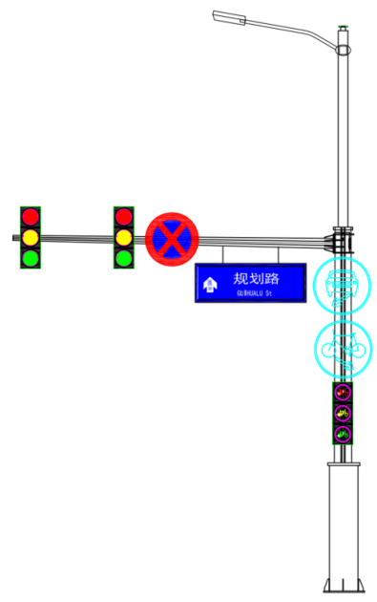 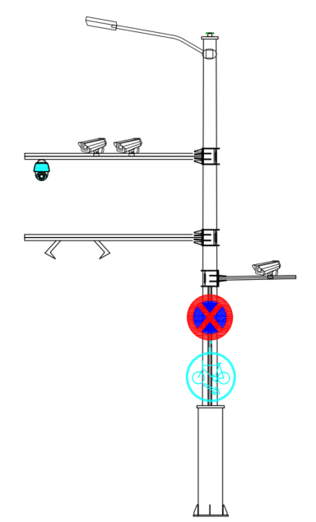 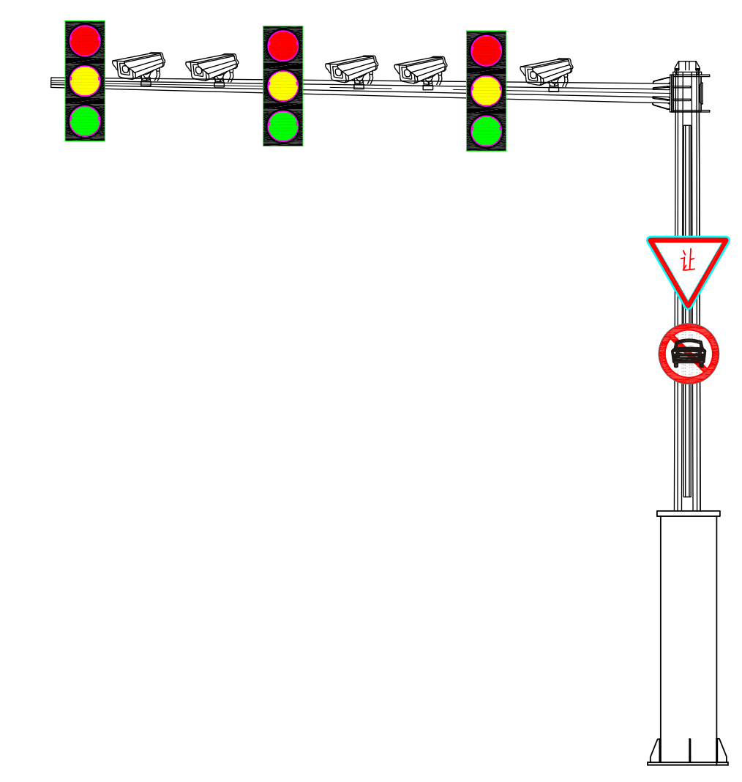

路灯杆为母杆的合杆示意图 交通设施杆为母杆的合杆示意图

图A 智慧多功能杆分类示意图

1. （资料性）  
   智慧多功能杆分类示意图

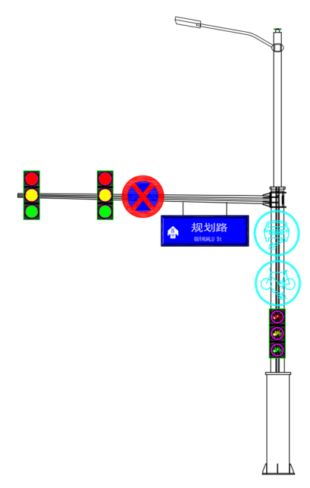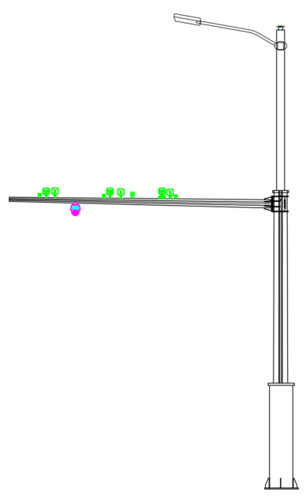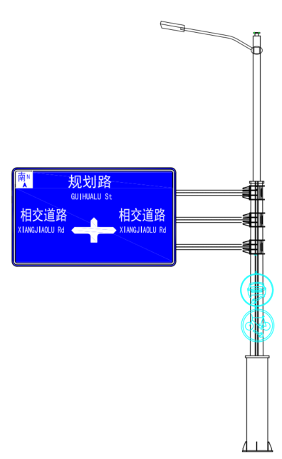

A类智慧多功能杆示意图 B类智慧多功能杆示意图 C类智慧多功能杆示意图

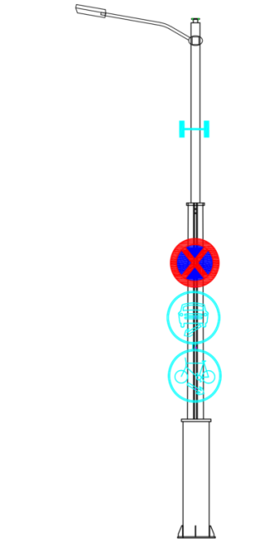 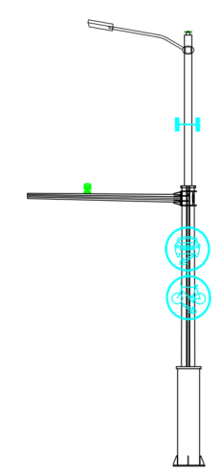 

D类智慧多功能杆示意图 E类智慧多功能杆示意图 F类智慧多功能杆示意图



G类智慧多功能杆示意图

图B 智慧多功能杆分类示意图



参 考 文 献

1. 北京市城市道路多杆合一工作导则
2. 北京市城市道路电力箱体三化设置要求
3. 北京市城市道路路名牌实施导则
4. 上海市道路合杆整治技术导则（试行）
5. 上海市道路综合杆技术要求（试行）
6. 上海市道路综合电源箱技术要求
7. 上海市道路综合设备箱技术要求
8. 广州市智慧灯杆及道路合杆整治技术导则
9. 深圳市道路设施杆件整合设计导则（试行）
10. 宁夏多功能杆智能系统技术与工程建设规范
11. 青岛市城市道路杆件及箱体整合技术导则（试行）
12. 杭州市城市道路杆件与标识整合设计导则（试行）
13. 成都市公园城市智慧综合杆设计导则
14. 南京市城市道路多功能灯杆设置规范
15. 宁波市多杆合一建设技术细则(试行)
16. 重庆市多杆合一建设技术导则（试行）

_________________________________